## PROPUESTA DE TRABAJO NO PRESENCIAL CONTINGENCIA COVID-19 DOCENTE: ROCÍO NOVOA

**JORNADA SABATINA**

Lea atentamente la guía antes de iniciar el trabajo de solución; si es necesario pida explicación al docente sobre el tema que no sea lo suficientemente claro.

ESTANDAR:



* Explico la relación entre la estructura de los átomos y los enlaces que realiza

Exploro

Para iniciar el estudio de los átomos y como estos se unen para formar moléculas debemos conocer la información que sobre los átomos son ofrece la tabla periódica; recordemos que la tabla periódica es un sistema de clasificación que permite identificar los elementos que están presentes en la naturaleza; algunos de ellos de forma natural y otros creados por los seres humanos.

Los elementos de la tabla periódica están compuestos por:

* + Nombre (XXXXXXX)
  + Símbolo (X)
  + Números de masa, peso atómico o número de nucleones (A)
  + Número atómico (Z) que indican la cantidad de protones (p+) que tiene un átomo Entre otros valores que son brindan información que estudiaremos más adelante.

Recordemos la estructura del átomo

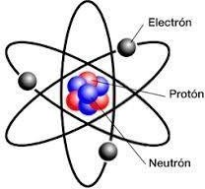

Teniendo cuenta lo anterior podemos decir que los símbolos químicos de la tabla periódica se representan así:

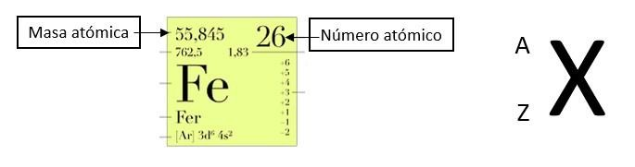

En el anterior ejemplo el símbolo es Fe, su nombre hierro su A 55.845 y su Z 26.

Para calcular Z existe una forma:

**Z= p+n.**

Recordemos que la p representan los protones (+) y la n los neutrones (=)

Cuando los átomos son eléctricamente neutros el numero de protones y el numero de electrones es el mismo

Así

p=e=Z

Para calcular la cantidad electrones de un átomo se aplica la siguiente formula

n=A-p

Veamos en un ejemplo lo anterior:

|  |  |  |  |  |  |  |
| --- | --- | --- | --- | --- | --- | --- |
| **Átomo** | **Nombre** | **Numero**  **atómico Z** | **Peso**  **atómico A** | **Electrones e-** | **Protones P+** | **Nneutrones n** |
|  |  |  |  |  |  |  |

|  |  |  |  |  |  |  |
| --- | --- | --- | --- | --- | --- | --- |
| **23Na11** | Sodio | 11 | 23 | 11 | 11 | 12 |

Aplico

Con ayuda de la tabla periódica completa la siguiente tabla:



|  |  |  |  |  |  |  |
| --- | --- | --- | --- | --- | --- | --- |
| **Átomo** | **Nombre** | **Numero atómico**  **Z** | **Peso atómico**  **A** | **Electrones e-** | **Protones P+** | **Neutrones n** |
| **23Na11** | Sodio | 11 | 23 | 11 | 11 | 12 |
| **12C6** | Carbono | 6 | 12 | 6 | 6 | 6 |
| **H** | Hidrogeno | 1 | 1 | 1 | 1 | 0 |
| CL | Cloro | 17 | 35 | 17 | 17 | 18 |
| **Ca** | Calsio | 20 | 40 | 20 | 20 | 20 |
| Sr | Estroncio | 38 | 87 | 38 | 38 | 49 |
| Si | Silicio | 14 | 28 | 14 | 14 | 14 |
| Ba | Bario | 56 | 137 | 56 | 56 | 81 |
| MG | Magnesio | 12 | 24 | 12 | 12 | 12 |
| C | Carbono | 6 | 12 | 6 | 46 | 6 |

GUÍA 2 SEMANAS 13-23 DE ABRIL.

ENTORNO QUÍMICO



TEMA:

* Aniones, cationes y niveles de energía.



ESTANDAR:

* Explico la relación entre la estructura de los átomos y los enlaces que realiza

DBA:

Comprende que los diferentes mecanismos de reacción química (oxido- reducción, descomposición, neutralización y precipitación) posibilitan la formación de compuestos inorgánicos.

Comprendo

Catión-Anión

# Un catión es un ión que tiene carga positiva y un anión es un ión con carga negativa. Tanto cationes como aniones son **tipos de iones**. Un ión es un átomo o grupo de átomos que poseen una carga eléctrica, es decir, presentan una diferencia entre el número de protones y el número de electrones que lo conforman

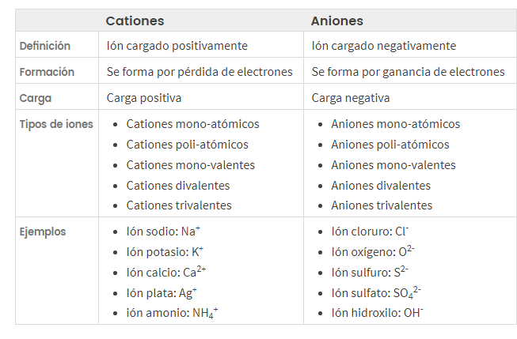

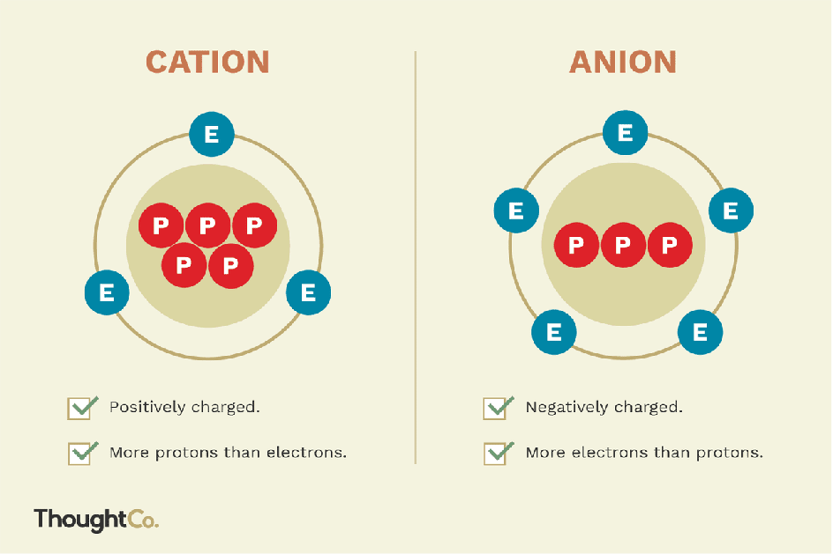

Para calcularla la cantidad de electrones (e-) y protones (p+) que tiene un átomo y definir si es un anión o un catión debe tener en cuenta el signo que acompaña al numero y realizar la operación inversa si aparece un +2 a Z (peso atómico) debe RESTAR 2 o al contrario si junto al símbolo del átomo aparece un -2 a Z debe SUMARLE 2

**OJO RECUERDEN QUE Z ES IGUAL AL NUMERO DE PROTONES QUE TIENE UN ÁTOMO**

Aplico

1.

Completa la siguiente tabla teniendo en cuenta lo aplicado en guías

anteriores y la explicación realizada anteriormente.

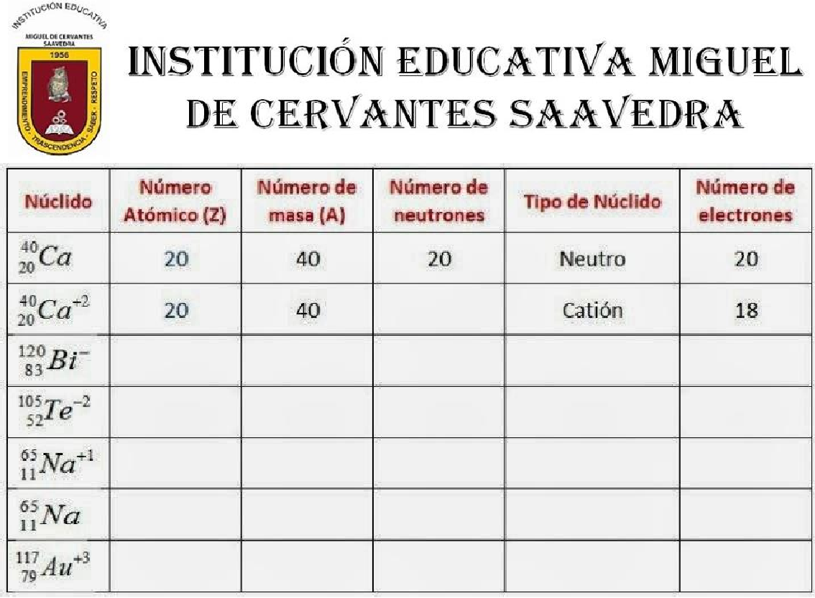



CAROLINA LOPEZ OSORIO

CICLO 5/1 JORNADA SABATINA

OBSERVO

Se pueden apoyar en este video para reforzar lo trabajado

<https://www.youtube.com/watch?v=w503OQbQdz0>

numero atomico (z) numero de masa (A) numero de Neutrones tipo de nuclido Numero eletrones

120

83BI- 83 120 83 Neutro 83

105

52TE­-2 52 105 52 Cation 54

65

11NA+1 11 65 11 cation 9

65

11Na 11 65 11 neutro 11

117

79AU+3 79 117 79 cation 76

## NIVELES DE ENERGÍA DE LOS ÁTOMOS

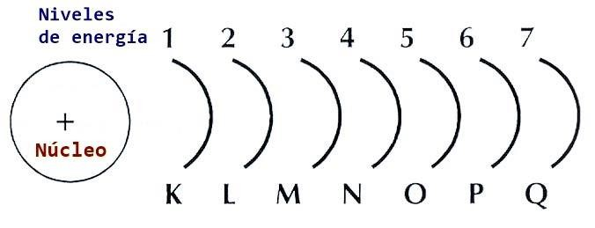

Niveles de Energía

Los niveles de Energía son estados energéticos en donde se pueden encontrar los electrones en estados estables o no, según el subnivel en que se encuentran ya sea , cerca del núcleo o en las últimas capas.

## Niveles energéticos y configuración electrónica

La configuración electrónica es el modo en que los electrones de un átomo se disponen alrededor del núcleo. En otras palabras, y de acuerdo con el modelo de Böhr, la configuración electrónica nos indica en qué niveles y subniveles de energía se encuentran los electrones de un átomo.

Los niveles de energía los llamaremos 1, 2, 3, 4, 5... y a los subniveles s (con 2 electrones como máximo), p (con 6 electrones como máximo), d (con 10 electrones como máximo) y f (con 14 electrones como máximo).

El diagrama de Moeller es una regla muy simple y útil para recordar el orden de llenado de los diferentes niveles y subniveles de energía del átomo. Sólo hay que seguir el orden marcado por las flechas:

1s < 2s < 2p < 3s < 3p < 4s < 3d < 4p < 5s <..

La configuración electrónica de un átomo es la manera en que están distribuidos los electrones entre los distintos orbítales atómicos.

El conocimiento de las configuraciones electrónicas es fundamental para entender y predecir las propiedades de los elementos.

En el estado fundamental de un átomo, los electrones ocupan orbítales atómicos de tal modo que la energía global del átomo sea mínima.

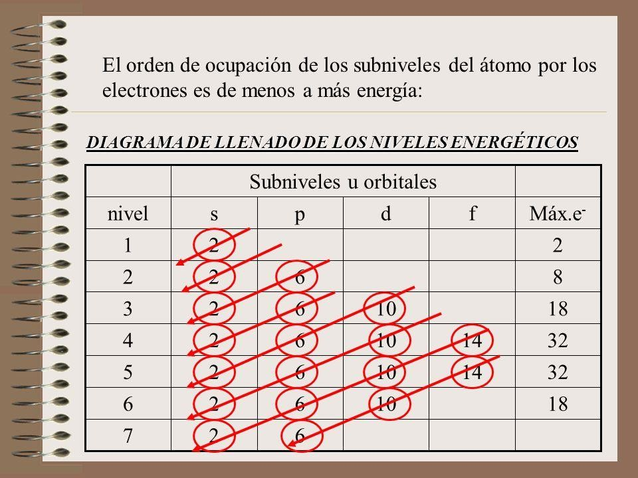

Se denomina principio de construcción (Aufbau) al procedimiento para deducir la configuración electrónica de un átomo, y consiste en seguir un orden para el llenado de los diferentes orbítales, basado en los diferentes valores de la energía de cada uno de ellos. Para recordarlo se utiliza el diagrama de Möller o de las diagonales, así como la regla de la mínima energía (n+l)..

Además del principio de construcción hay que tener en cuenta el principio de exclusión de Pauli: establece que no es posible que dos electrones de un átomo tengan los mismos cuatro números cuánticos iguales. Esto implica que en un mismo orbital atómico sólo pueden coexistir dos electrones con espines opuestos, la regla de Hund: establece que si hay más de un orbital en un mismo subnivel, los electrones estar lo más desapareados posibles, ocupando el mayor número de ellos.

Para calcular el nivel de energía de cada átomo yo tengo en cuenta su numero atómico y dibujo los niveles de energía (orbitas) de cada átomo. **IMPORTANTE TENGA ENCUENTA LA TABLA ANTERIOR QUE INDICA LA CANTIDAD MAXIMA DE ELECTRONES EN CADA NIVEL DE ENERGÍA**

Ejemplo:

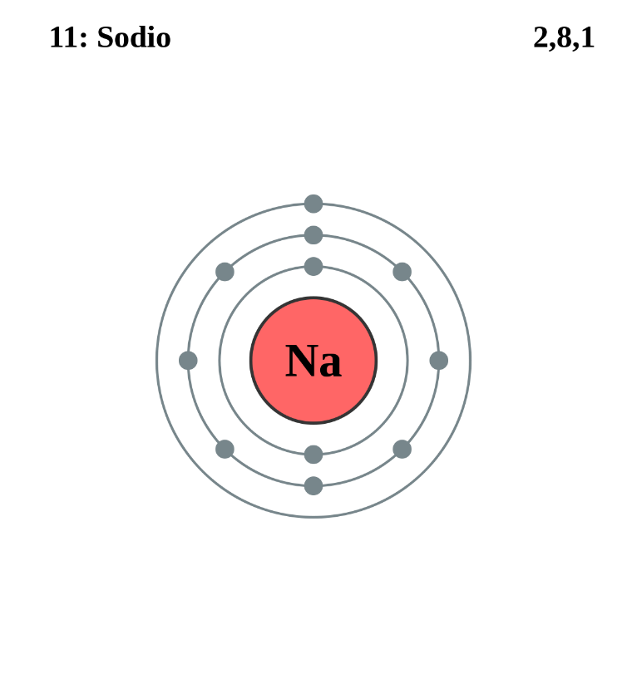

En el ejemplo anterior podemos ver tres niveles de energía K: 2 electrones

L: 8 electrones M:1 electrón

OBSERVO

En el siguiente video puede encontrar explicaciones que ampliaran más el concepto.

[**https://www.youtube.com/watch?v=p3v5b81E6NQ**](https://www.youtube.com/watch?v=p3v5b81E6NQ)

**APLICO**

Dibujar los niveles de energía de cada uno de los siguientes átomos :

* Hidrogeno
* Helio
* Nitrógeno
* Berilio
* Sodio
* Argón
* Oxigeno
* Litio
* Hierro
* Potasio

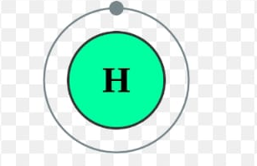Hidrogeno

Eletrones 0

Eletrones 1

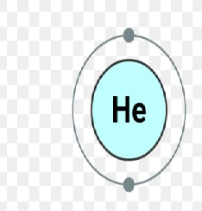Helio

Eletrones 0

Eletrones 2

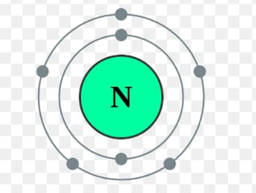Nitrogeno

Eletrones 0

Eletrones 2

Eletrones 5

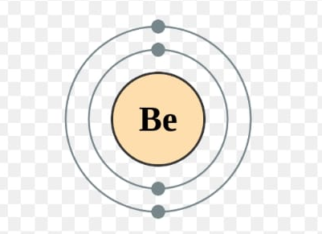Berlio

Eletrones 0

Eletrones 2

Eletrones 2

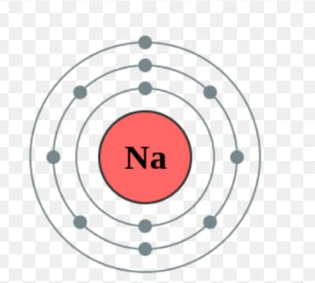Sodio

Eletron 0

Eletron 2

Eletron 8

Eletron 1

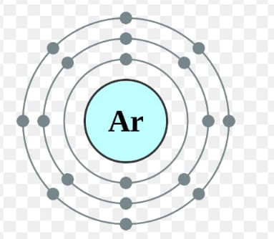Argon

Eletron 0

Eletron 2

Eletron 8

Eletron 8

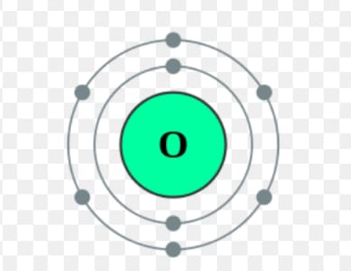Oxigeno

Eletron 0

Eletron 2

Eletron 6

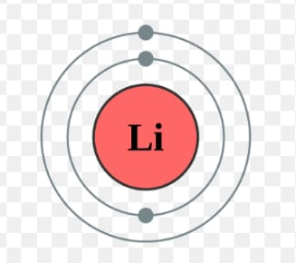Litio

Eletron 0

Eletron 2

Eletron 1

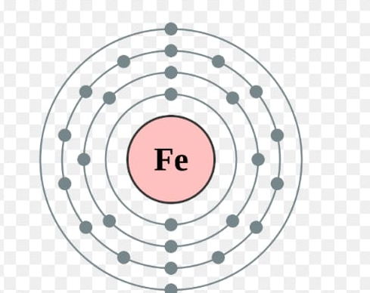Hierro

Eletron 0

Eletron 2

Eletron 8

Eletron 14

Eletron 2

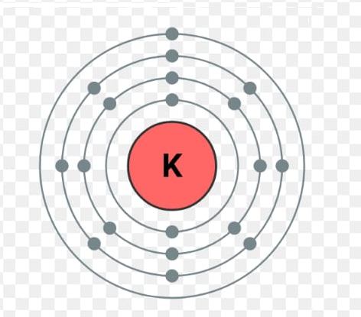Potacio

Eletron 0

Eletron 2

Eletron 8

Eletron 8

Eletron 1